*<?***xml version="1.0" encoding="utf-8"***?>*<**android.support.v4.widget.DrawerLayout xmlns:android="http://schemas.android.com/apk/res/android"  
 xmlns:tools="http://schemas.android.com/tools"  
 android:layout_width="match_parent"  
 android:layout_height="match_parent"**>  
  
<**FrameLayout  
 android:layout_width="match_parent"  
 android:layout_height="match_parent"**>  
 <**TextView  
 android:layout_width="match_parent"  
 android:layout_height="match_parent"  
 android:text="Hello World"  
 android:gravity="center"**/>  
</**FrameLayout**>  
  
 <**LinearLayout  
 android:layout_width="240dp"  
 android:layout_height="match_parent"  
 android:orientation="vertical"  
 android:background="#111"  
 android:layout_gravity="start"**>  
 <**TextView  
 android:layout_width="wrap_content"  
 android:layout_height="wrap_content"  
 android:text="Content1"  
 android:textSize="50sp"  
 android:textColor="#FFFFFF"**/>  
 <**TextView  
 android:layout_width="wrap_content"  
 android:layout_height="wrap_content"  
 android:text="Content2"  
 android:textSize="50sp"  
 android:textColor="#FFFFFF"**/>  
 <**TextView  
 android:layout_width="wrap_content"  
 android:layout_height="wrap_content"  
 android:text="Content3"  
 android:textSize="50sp"  
 android:textColor="#FFFFFF"**/>  
  
 </**LinearLayout**>  
  
  
</**android.support.v4.widget.DrawerLayout**>

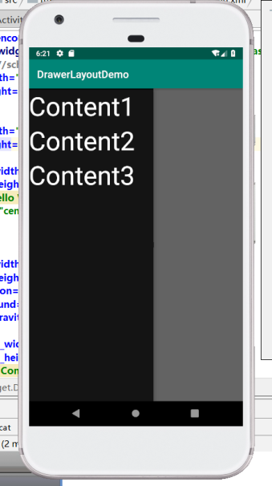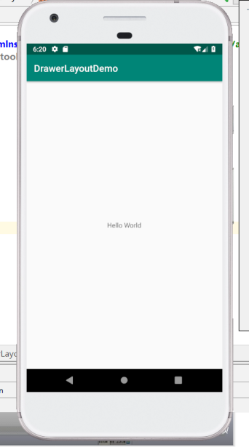

垂直的滚动条

*<?***xml version="1.0" encoding="utf-8"***?>*<**ScrollView xmlns:android="http://schemas.android.com/apk/res/android"  
 android:layout_width="match_parent"  
 android:layout_height="match_parent"**>*<!--在ScrollView中只能有一个子控件-->  
 <!--如果想要加入多个控件，就必须设置个容器，来包含这些控件-->* <**LinearLayout  
 android:layout_width="match_parent"  
 android:layout_height="match_parent"  
 android:orientation="vertical"**>*<!--设置为垂直滚动条-->* <**TextView  
 android:layout_width="wrap_content"  
 android:layout_height="wrap_content"  
 android:text="好嗨哦"  
 android:textSize="50sp"**/>  
 <**TextView  
 android:layout_width="wrap_content"  
 android:layout_height="wrap_content"  
 android:text="好嗨哦"  
 android:textSize="50sp"**/>  
 <**TextView  
 android:layout_width="wrap_content"  
 android:layout_height="wrap_content"  
 android:text="好嗨哦"  
 android:textSize="50sp"**/>  
 <**TextView  
 android:layout_width="wrap_content"  
 android:layout_height="wrap_content"  
 android:text="好嗨哦"  
 android:textSize="50sp"**/>  
 <**TextView  
 android:layout_width="wrap_content"  
 android:layout_height="wrap_content"  
 android:text="好嗨哦"  
 android:textSize="50sp"**/>  
 <**TextView  
 android:layout_width="wrap_content"  
 android:layout_height="wrap_content"  
 android:text="好嗨哦"  
 android:textSize="50sp"**/>  
 <**TextView  
 android:layout_width="wrap_content"  
 android:layout_height="wrap_content"  
 android:text="好嗨哦"  
 android:textSize="50sp"**/>  
 <**TextView  
 android:layout_width="wrap_content"  
 android:layout_height="wrap_content"  
 android:text="好嗨哦"  
 android:textSize="50sp"**/>  
 <**TextView  
 android:layout_width="wrap_content"  
 android:layout_height="wrap_content"  
 android:text="好嗨哦"  
 android:textSize="50sp"**/>  
 <**TextView  
 android:layout_width="wrap_content"  
 android:layout_height="wrap_content"  
 android:text="好嗨哦"  
 android:textSize="50sp"**/>  
 <**TextView  
 android:layout_width="wrap_content"  
 android:layout_height="wrap_content"  
 android:text="好嗨哦"  
 android:textSize="50sp"**/>  
 <**TextView  
 android:layout_width="wrap_content"  
 android:layout_height="wrap_content"  
 android:text="好嗨哦"  
 android:textSize="50sp"**/>  
 <**TextView  
 android:layout_width="wrap_content"  
 android:layout_height="wrap_content"  
 android:text="好嗨哦"  
 android:textSize="50sp"**/>  
 <**TextView  
 android:layout_width="wrap_content"  
 android:layout_height="wrap_content"  
 android:text="好嗨哦"  
 android:textSize="50sp"**/>  
 </**LinearLayout**>  
  
</**ScrollView**>

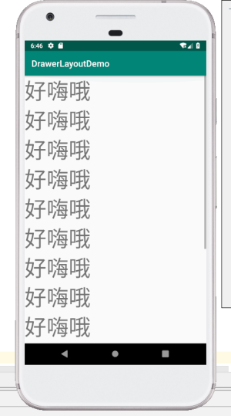

水平的滚动条

*<?***xml version="1.0" encoding="utf-8"***?>*<**HorizontalScrollView xmlns:android="http://schemas.android.com/apk/res/android"  
 android:layout_width="match_parent"  
 android:layout_height="match_parent"**>*<!--在****HorizontalScrollView****中只能有一个子控件-->  
 <!--如果想要加入多个控件，就必须设置个容器，来包含这些控件-->* <**LinearLayout  
 android:layout_width="match_parent"  
 android:layout_height="match_parent"  
 android:orientation="horizontal"**>*<!--设置为水平滚动条-->* <**TextView  
 android:layout_width="wrap_content"  
 android:layout_height="wrap_content"  
 android:text="好嗨哦"  
 android:textSize="50sp"**/>  
 <**TextView  
 android:layout_width="wrap_content"  
 android:layout_height="wrap_content"  
 android:text="好嗨哦"  
 android:textSize="50sp"**/>  
 <**TextView  
 android:layout_width="wrap_content"  
 android:layout_height="wrap_content"  
 android:text="好嗨哦"  
 android:textSize="50sp"**/>  
 <**TextView  
 android:layout_width="wrap_content"  
 android:layout_height="wrap_content"  
 android:text="好嗨哦"  
 android:textSize="50sp"**/>  
 <**TextView  
 android:layout_width="wrap_content"  
 android:layout_height="wrap_content"  
 android:text="好嗨哦"  
 android:textSize="50sp"**/>  
 <**TextView  
 android:layout_width="wrap_content"  
 android:layout_height="wrap_content"  
 android:text="好嗨哦"  
 android:textSize="50sp"**/>  
 <**TextView  
 android:layout_width="wrap_content"  
 android:layout_height="wrap_content"  
 android:text="好嗨哦"  
 android:textSize="50sp"**/>  
 <**TextView  
 android:layout_width="wrap_content"  
 android:layout_height="wrap_content"  
 android:text="好嗨哦"  
 android:textSize="50sp"**/>  
 <**TextView  
 android:layout_width="wrap_content"  
 android:layout_height="wrap_content"  
 android:text="好嗨哦"  
 android:textSize="50sp"**/>  
 <**TextView  
 android:layout_width="wrap_content"  
 android:layout_height="wrap_content"  
 android:text="好嗨哦"  
 android:textSize="50sp"**/>  
 <**TextView  
 android:layout_width="wrap_content"  
 android:layout_height="wrap_content"  
 android:text="好嗨哦"  
 android:textSize="50sp"**/>  
 <**TextView  
 android:layout_width="wrap_content"  
 android:layout_height="wrap_content"  
 android:text="好嗨哦"  
 android:textSize="50sp"**/>  
 <**TextView  
 android:layout_width="wrap_content"  
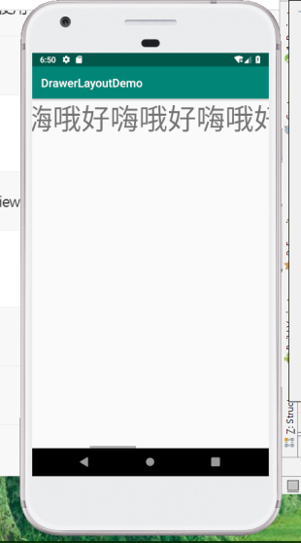 android:layout_height="wrap_content"  
 android:text="好嗨哦"  
 android:textSize="50sp"**/>  
 <**TextView  
 android:layout_width="wrap_content"  
 android:layout_height="wrap_content"  
 android:text="好嗨哦"  
 android:textSize="50sp"**/>  
 </**LinearLayout**>  
  
</**HorizontalScrollView**>